**Estructuras de Datos**

# **Reporte Proyecto**

# **Integrantes**

Angelo Saul Zurita Guerrero, 202208443

Michael Estrada Santana, 202107959

Luis Fernando Romero Rodríguez , 202215604

# **Screenshots**

Figura 1 Pantalla de inicio de sesión, con campos de texto para nombre de usuario y contraseña, botón de inicio de sesión y enlace para registrarse.

Figura 2 Pantalla de registro, con campos para nombre del usuario, usuario, contraseña y subir una foto de perfil

Figura 3 Pantalla principal, donde se muestra un apartado de las diferentes formas de jugar 3 en y un menú desplegable de opciones para editar perfil y mostrar el historial de juegos del usuario.

Figura 4 Ventana emergente que aparece si se da click en “2 PLAYERS” para que coloque el nombre del contrincante, luego de colocar el nombre se da en continuar para comenzar a jugar.

Figura 5 Pantalla para jugar contra otra persona.

Figura 6 Pantalla para jugar contra la computadora, aparece al dar click en “COMPUTER”, con un botón adicional “HELP” el cual muestra al usuario qué movimiento le da ventaja contra la computadora.

Figura 7 Pantalla para que la computadora juegue contra sí misma, aparece al dar click en “Computer to Computer”, con el botón “Continue” se avanza los turnos entre A y B, los puntos que gane A son para el usuario.

# **Clase Principal:**

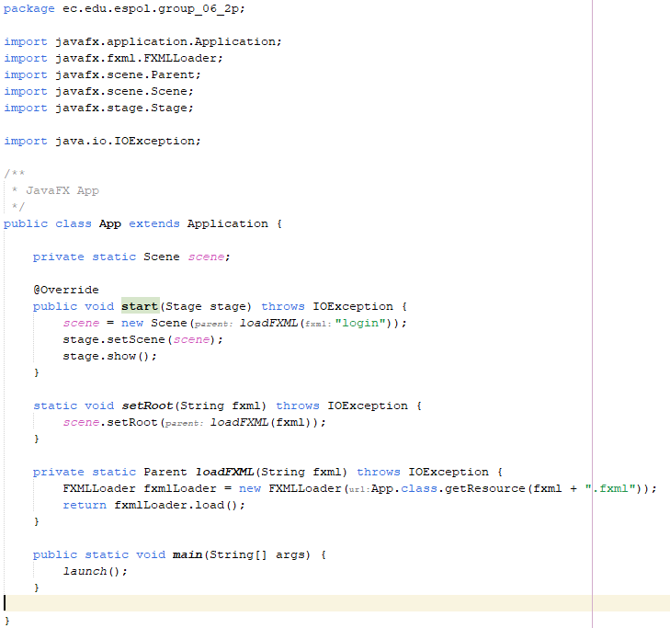

# **Coevaluación:**

|  |  |  |  |
| --- | --- | --- | --- |
|  | Aporte al proyecto (entre 0 y 1) | | |
|  | **Angelo Saul Zurita Guerrero** | **Michael Estrada Santana** | **Luis Fernando Romero Rodríguez** |
| **Angelo Saul Zurita Guerrero** | 1 | 1 | 1 |
| **Michael Estrada Santana** | 1 | 1 | 1 |
| **Luis Fernando Romero Rodríguez** | 1 | 1 | 1 |